广州道一TB - 5转印槽安装使用说明

TB - 5转印槽可配合小型电泳槽使用，可在电泳完成后直接进行转印。
1． 准备工作：在冰盒里装上水放-20 度冷冻；配制转印缓冲，放 4 度保存
2． 剪好合适尺寸的滤纸，转印膜（和胶大小相仿），在缓冲中浸湿；将胶在缓冲中平衡
15-60min（根据胶的不同厚度）；在缓冲液中浸湿软垫
3． 根据图中顺序准备好转印三明治，注意不能有气泡，合上胶夹上的夹子
4． 把做好的胶夹三明治放到电极模块内，同样方法做另一块三明治，放入
5． 放入准备好的冰冻冰盒，倒入足够量的缓冲液充满缓冲液槽
6． 在槽内放一磁力搅拌器磁子，在转印过程中快速搅拌以保持良好的散热和缓冲能力
7． 盖上盖子，接上电泳仪开始转印 常用的转印缓冲液配方和转印条件如下：

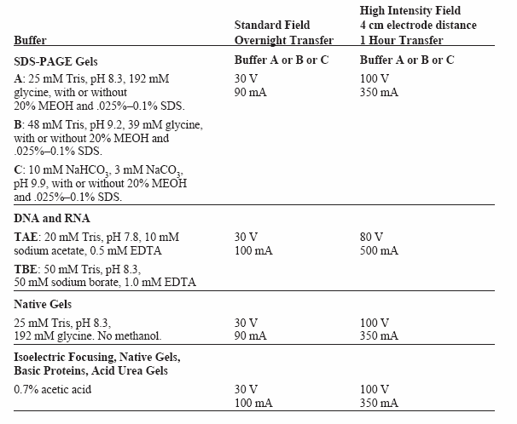

免费维修电话：800-820-5567
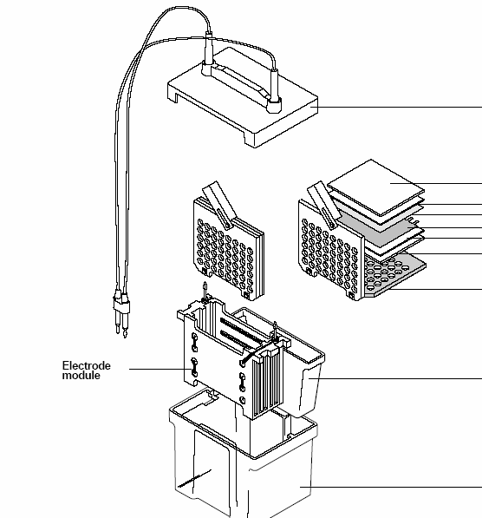

盖子

海绵垫（黑色） 滤纸

转印膜
胶
滤纸
海绵垫

胶夹

电极模块

冰盒

缓冲液槽

